

Администрация
Кавалерского сельского поселения
Егорлыкского района Ростовской области

ПОСТАНОВЛЕНИЕ

«19» июня 2013 г. № 189 х. Кавалерский

Об определении границ прилегающих
к некоторым организациям и объектам
территорий, на которых не допускается
розничная продажа алкогольной продукции
на территории Кавалерского сельского
поселения в новой редакции

В соответствии с Федеральным законом от 22.11.1995 № 171 «О государственном регулировании производства и оборота этилового спирта, алкогольной и спиртосодержащей продукции и об ограничении потребления (распития) алкогольной продукции», постановлением Правительства РФ от 27.12.2012 г. № 1425 «Об определении органами государственной власти субъектов Российской Федерации мест массового скопления граждан и мест нахождения источников повышенной опасности, в которых не допускается розничная продажа алкогольной продукции, а также определении органами местного самоуправления границ прилегающих к некоторым организациям и объектам территорий, на которых не допускается розничная продажа алкогольной продукции», руководствуясь Уставом муниципального образования «Кавалерское сельское поселение»

ПОСТАНОВЛЯЮ:

1. Утвердить перечень мест и прилегающих к ним территорий, на которых не допускается розничная продажа алкогольной продукции:
а) МБОУ «Кавалерская СОШ» № 3 и на прилегающей к нему территории;
б) МБУК КСП «Кавалерский СДК» и на прилегающей к нему территории;
в) МБДОУ ДС «Росинка» № 28 и на прилегающей к нему территории;
г) Кавалерская врачебная амбулатория и на прилегающей к ней территории;
д) администрация Кавалерского сельского поселения и на прилегающей к ней территории;
е) хут. Березовский, площадка по ул. Дубинец, 38 и на прилегающей к ней территории;
ж) хут. Кавалерский, ул. Ленина, 33, территория, прилегающая с западной стороны к зданию сельского Дома культуры;
з) в местах проведения культурно-массовых, спортивно-массовых и иных массовых зрелищных мероприятий, проводимых по решению органа местного самоуправления, а также на прилегающих к таким местам территориям во время проведения указанных мероприятий.
2. Определить границы прилегающих территорий к объектам, перечисленным в пункте 1 настоящего постановления согласно приложению № 1 и утвердить схемы границ прилегающих территорий к организациям и объектам, на которых не допускается розничная продажа алкогольной продукции согласно приложению № 2.
3. Территория, прилегающая к объектам, перечисленным в пунктах (а-ж) настоящего постановления, на которой не допускается розничная продажа алкогольной продукции признаётся территория, расположенная на расстоянии не менее 39 метров от объектов, перечисленных в пунктах (а-ж) настоящего постановления.
4. Измерение расстояний от объектов, указанных в пунктах (а-ж) настоящего постановления, до объекта торговли, осуществляющего розничную продажу алкогольной продукции, производится по кратчайшему маршруту движения пешехода по тротуарам, пешеходным дорожкам и пешеходным переходам от ближайшего входа в здание, в котором расположен объект, относящийся к местам массового скопления граждан и местам нахождения источников повышенной опасности, до ближайшего входа в здание, в котором расположен объект торговли, осуществляющий розничную продажу алкогольной продукции.
Расстояние от границы мест массового скопления граждан и мест нахождения источников повышенной опасности, расположенных не в зданиях до объекта торговли, осуществляющего розничную продажу алкогольной продукции, измеряется по прямой линии вне зависимости от наличия пешеходной зоны или проезжей части, различного рода ограждений.
5. Постановление администрации Кавалерского сельского поселения от 14.05.2013 № 166 признать утратившим силу.
6. Контроль за выполнением настоящего постановления оставляю за собой.
7. Постановление вступает в силу с момента его обнародования.

Глава Кавалерского сельского поселения Ю.П. Огиенко

Приложение № 1
к постановлению администрации
Кавалерского сельского поселения
№ 189 от 19.06.2013

№п/п | Наименование  места массового скопления граждан и места и места нахождения источников повышенной опасности (объект) | Адрес | Расстояние от границы прилегающей территории к объекту до прилегающей территории объекта, в котором осуществляется розничная торговля алкогольной продукцией | Описание границ прилегающих территорий к объектам
1. | МБОУ «Кавалерская СОШ» № 3 | х.Кавалерский ул.Кирова, 2 | Не менее 800 метров
2. | МБУК КСП «Кавалерский СДК» | х.Кавалерский ул.Ленина, 33 | Не менее 50 метров
3. | МБДОУ ДС «Росинка» № 28 | х.Кавалерский ул.Ленина, 19 | Не менее 800 метров
4. | Кавалерская врачебная амбулатория | х.Кавалерский ул.Ленина, 37 | Не менее 550 метров
5. | администрация Кавалерского сельского поселения | х.Кавалерский ул.Ленина, 27 | Не менее 150 метров
6. | площадка по ул. Дубинец, 38 | х. Березовский, ул. Дубинец, 38 | Не менее 50 метров
7. | территория, прилегающая с западной стороны к зданию сельского Дома культуры | х. Кавалерский, ул. Ленина, 33 | Не менее 50 метров

Приложение № 2
к постановлению администрации
Кавалерского сельского поселения
№ 189 от 19.06.2013

Схема границ прилегающих к МБОУ «Кавалерская СОШ» № 3, на которых не допускается розничная продажа алкогольной продукции на территории Кавалерского сельского поселения.

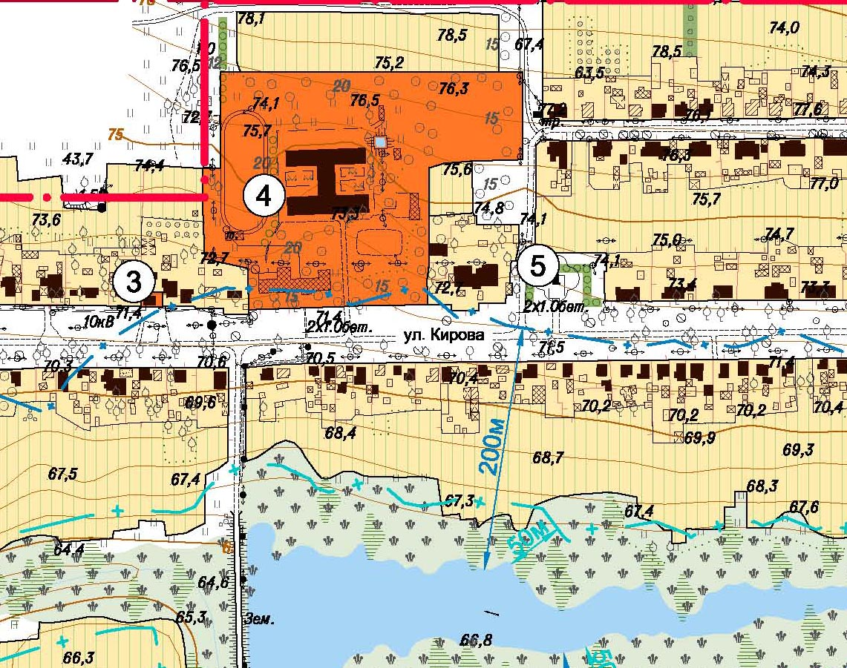

Условные обозначения

- границы прилегающих территорий к организациям, расположенным на территории Кавалерского сельского поселения;
3 – магазин «Миледи»;
4 – МБОУ «Кавалерская СОШ» № 3;

Схема границ прилегающих к МБУК КСП «Кавалерский СДК», на которых не допускается розничная продажа алкогольной продукции на территории Кавалерского сельского поселения.

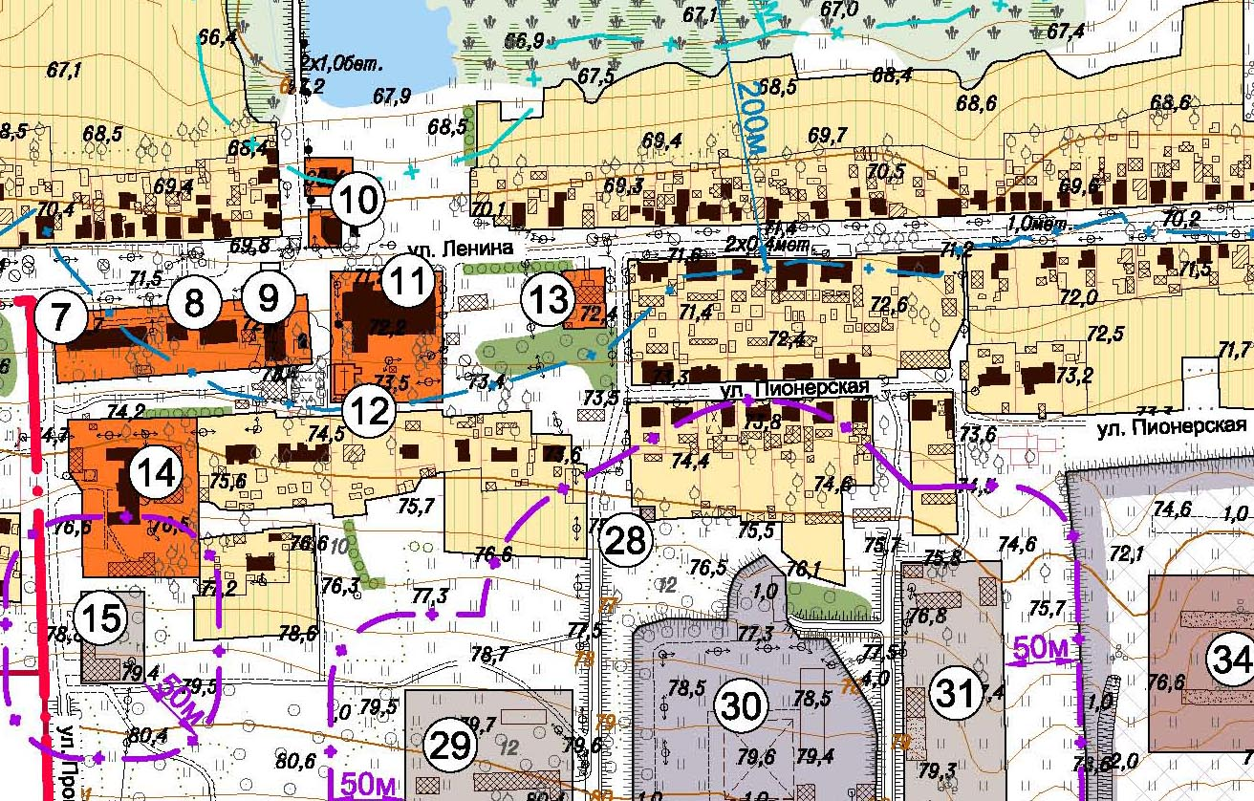
Условные обозначения

- границы прилегающих территорий к организациям, расположенным на территории Кавалерского сельского поселения;
8 – магазин «555»;
10 – магазин «На берегу»;
11 – МБУК КСП «Кавалерский СДК»;
16 – магазин «Кристалл».

Схема границ прилегающих к МБДОУ ДС «Росинка» № 28, на которых не допускается розничная продажа алкогольной продукции на территории Кавалерского сельского поселения.

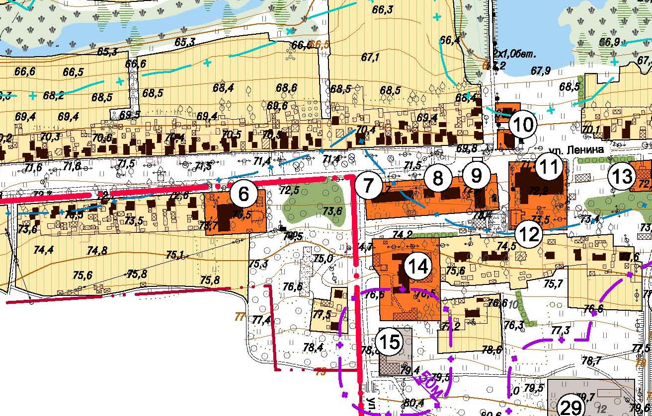
Условные обозначения

- границы прилегающих территорий к организациям, расположенным на территории Кавалерского сельского поселения;
6 – МБДОУ ДС «Росинка» № 28;
8 – магазин «555»;
10 – магазин «На берегу»;
16 – магазин «Кристалл».

Схема границ прилегающих к Кавалерской врачебной амбулатории, на которых не допускается розничная продажа алкогольной продукции на территории Кавалерского сельского поселения.

Условные обозначения

- границы прилегающих территорий к организациям, расположенным на территории Кавалерского сельского поселения;
8 – магазин «555»;
10 – магазин «На берегу»;
13 – Кавалерская врачебная амбулатория;
16 – магазин «Кристалл».

Схема границ прилегающих к администрации Кавалерского сельского поселения, на которых не допускается розничная продажа алкогольной продукции на территории Кавалерского сельского поселения.

Условные обозначения

- границы прилегающих территорий к организациям, расположенным на территории Кавалерского сельского поселения;
8 – магазин «555»;
10 – магазин «На берегу»;
9 – администрация Кавалерского сельского поселения;
16 – магазин «Кристалл».

Схема границ прилегающих к площадке по ул. Дубинец, 38 в х. Березовский, на которых не допускается розничная продажа алкогольной продукции на территории Кавалерского сельского поселения.

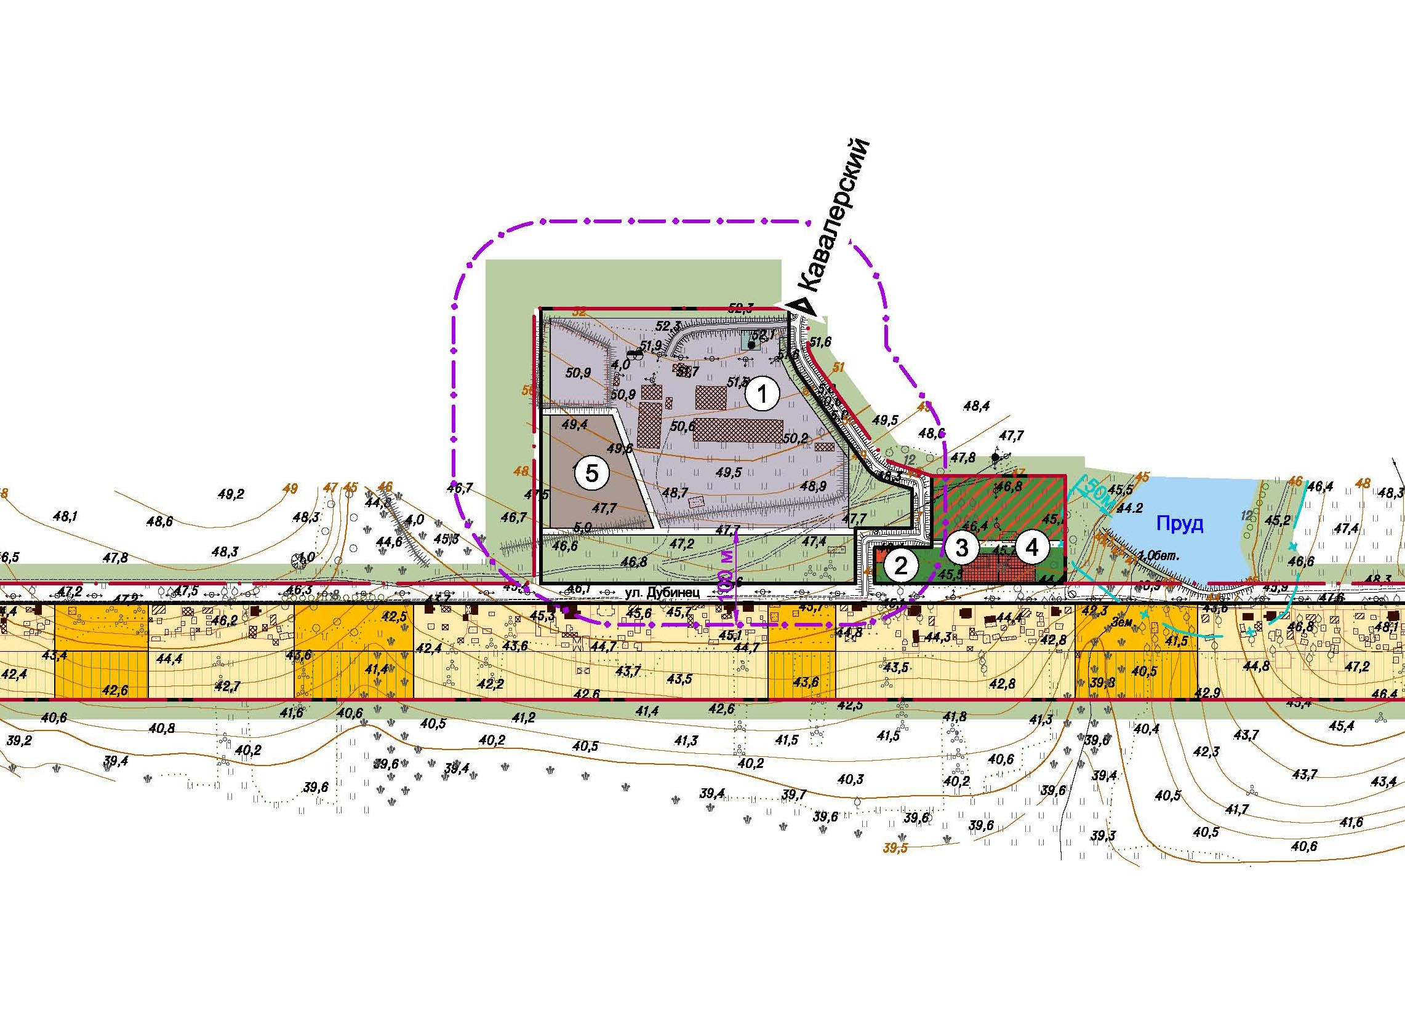
Условные обозначения

- границы прилегающих территорий к организациям, расположенным на территории Кавалерского сельского поселения;
2 - площадка по ул. Дубинец, 38 в х. Березовский
Схема границ прилегающих к территории, прилегающей с западной стороны к зданию сельского Дома культуры в хут. Кавалерский, ул. Ленина, 33, на которых не допускается розничная продажа алкогольной продукции на территории Кавалерского сельского поселения.

Условные обозначения

- границы прилегающих территорий к организациям, расположенным на территории Кавалерского сельского поселения;
8 – магазин «555»;
10 – магазин «На берегу»;
11 – МБУК КСП «Кавалерский СДК»;
16 – магазин «Кристалл».

